Муниципальное дошкольное образовательное учреждение
«Детский сад №1»

Проект «Осенний гербарий» в старшей группе № 4.
Выполнили: Кузнецова И.С., Чалая.Н.А.
Продолжительность проекта: (краткосрочный)
Вид проекта: познавательно-исследовательский.
Сроки проведения: 01.10.2021-25.10.2021
Участники: дети старшей группы, родители, воспитатели.
Цель: познакомить детей с растительным миром, с разнообразием флоры, их связью с живой и неживой природой; формирование у детей осознанно-правильного отношения к растениям. Изучение растений начинается еще в детском саду, где детям рассказывается о многообразии растительного мира, об особенностях растений, о их вреде и пользе для человека и животных. Но никакая фотография не сравнится с настоящим растением, которое ребенок сам нашел, засушил и сам нашел о нем информацию.
Актуальность проекта: в условиях образовательного процесса в детском саду расширить и укрепить связь с природой, развить взаимодействие и бережное отношение к живой и неживой природе. Приобщить к совместной деятельности детей и родителей как в саду и дома.
Этапы проекта.
Подготовительный. Формулировка проблемы, планирование, прогнозирование результатов/продуктов проекта. Педагог продумывает разные приемы и ситуации в решении познавательной деятельности детей.
Основной. Непосредственная деятельность по проекту - проведение непосредственно образовательной деятельности.
Завершающий. Выставка поделок и рисунков «Осень». Оформление альбома "Гербарий".

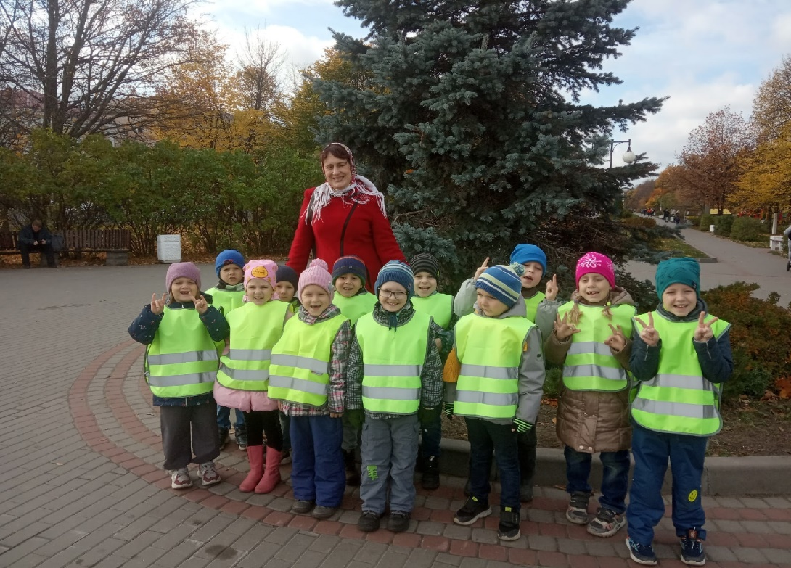

Формы работы проекта.
Рассказ педагога: об осени; об изменениях, происходящих в природе; о деревьях, растущих на территории детского сада.
Дидактические, познавательно-речевые, пальчиковые игры: «С какой ветки детки?», «Найди дерево по семенам», «Что здесь лишнее».
Чтение художественной литературы: И. Бунин, «Листопад»; К. Ушинский, «Спор деревьев»; Н. Сладков, «Осень на пороге».
Конструирование: изготовление поделок из листьев; составление совместного с воспитателем платья коллажа из осенних листьев. аппликация – «Осенний букет»;
Игровая деятельность: «Узнаю деревце», «Зеленый мир», «Где что зреет?», «Чудесный мешочек», «Назовите растение», «Что лишнее».
Подвижные игры на участке. «Найди свое дерево», «Найди такой же лист», «Лесные пятнашки», «От дерева до дерева».
Наблюдения и исследовательская деятельность. Знакомство со звуками в природе, прослушивание аудиозаписи со звуками природы, экскурсии. Исследование дерева. строению, по коре, по семенам, плодам.
Художественно-продуктивная деятельность.
Выставка: «Лесные скульпторы», «Деревце за деревце», «Соседи дерева», «Осенняя березка» – рисование, аппликация: «Декоративное панно из осенних листьев», панно «Дерево жизни», лепка: «Кисть рябины».

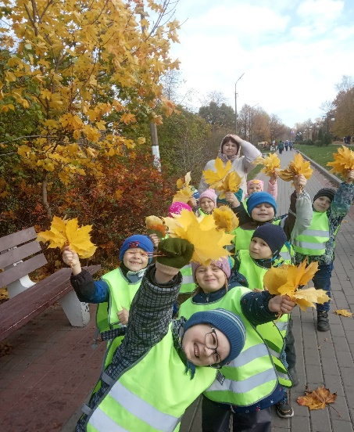
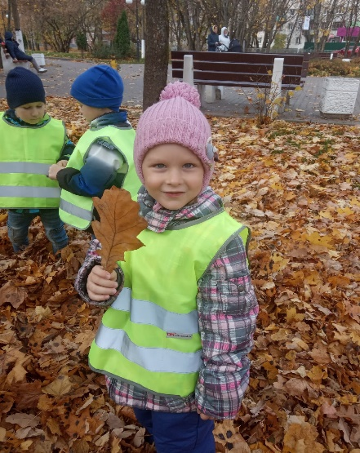
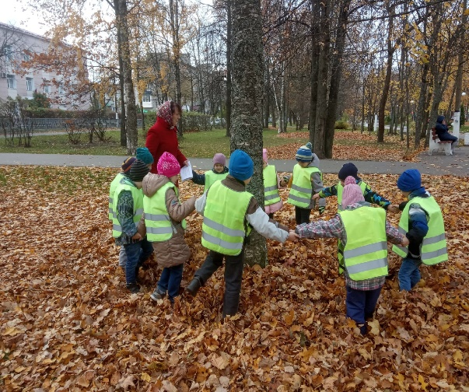
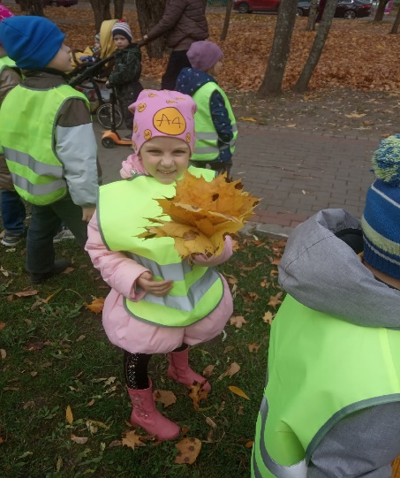

Организованная деятельность: Беседа «Что мы знаем о деревьях и о березе в частности?»; Рассказ воспитателя «Как берёзу использовали в древности?»;
Беседа «Взаимосвязь дерева с живой и неживой природой»; Беседа «Красота природы бесценна».
Составление гербария деревьев участка.
Изготовление совместных поделок с детьми:
Украшение уголка природы красивыми растениями.
Пословицы, поговорки о деревьях.
Отгадывание загадок.
Придумывание загадок детьми.
Чтение стихов, рассказов, сказок о деревьях:
Т. А. Шорыгина «Деревья. Какие они? », А. Прокофьев «Берёзка», Н. Некрасов «Зелёный шум», И. Токмакова «Дуб», А. Твардовский «Лес осенью», И. Соколов – Микитов «Листопадничек». Заучивание: И. Бунин «Листопад».
Рисование: «Осенний пейзаж», «Разноцветная осень»
Лепка «Листик». Аппликация «Осенний ковёр».
Слушание: П. И. Чайковский – цикл произведений «Времена года», заучивание песен о деревьях.
Экскурсия по парку.

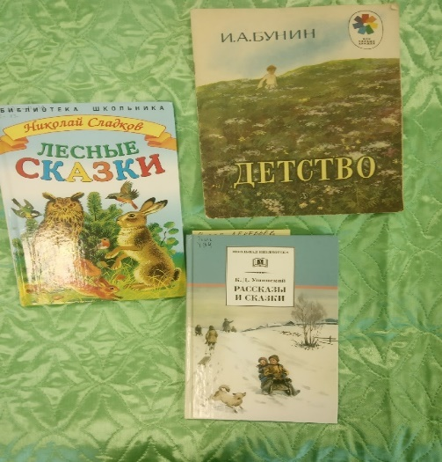
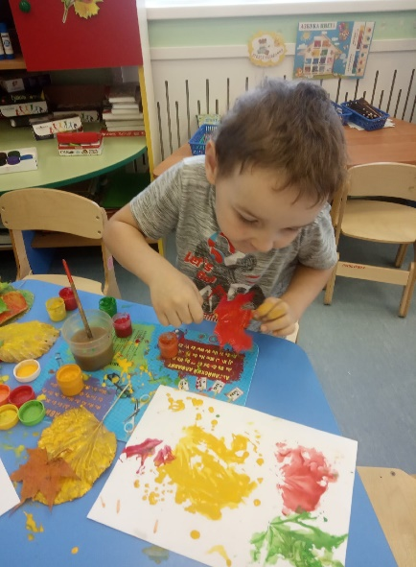
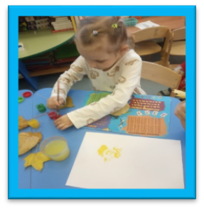
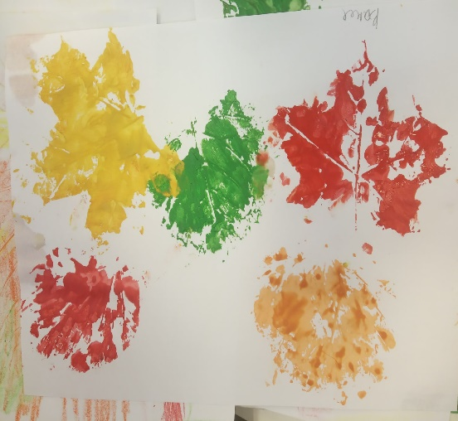
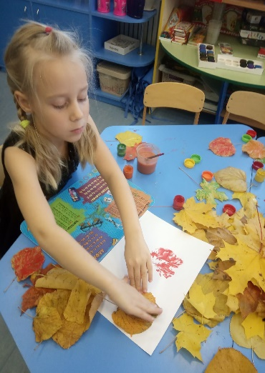
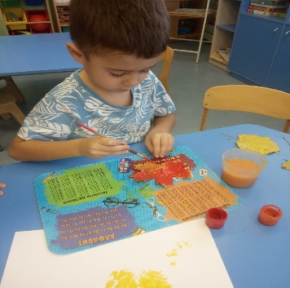

Работа с родителями: Сбор листьев, Помощь в нахождении нужной литературы, совместное изготовление с детьми поделок.
ПОЛУЧЕННЫЙ РЕЗУЛЬТАТ:
В ходе работы над экологическим проектом «Осенний гербарий»: у детей возрос интерес к природе; закрепились и уточнились знания о деревьях и кустарниках ; появилось желание больше узнать о деревьях ; сформировалось доброжелательное отношение ко всему живому; возросла умственная и речевая активность; дети научились самостоятельно делать выводы.

